Ф. И. ____________________________

Промежуточная аттестация
по МАТЕМАТИКЕ

4 КЛАСС

Вариант 1

Вычисли: 108 − 36.
1
Ответ:

Вычисли:
2
7 ⋅ (16 − 6 ) − 47.

Ответ:

Рассмотри рисунок и ответь на вопрос: сколько рублей стоит покупка, состоящая из трёх пачек масла и одной пачки творога?
3
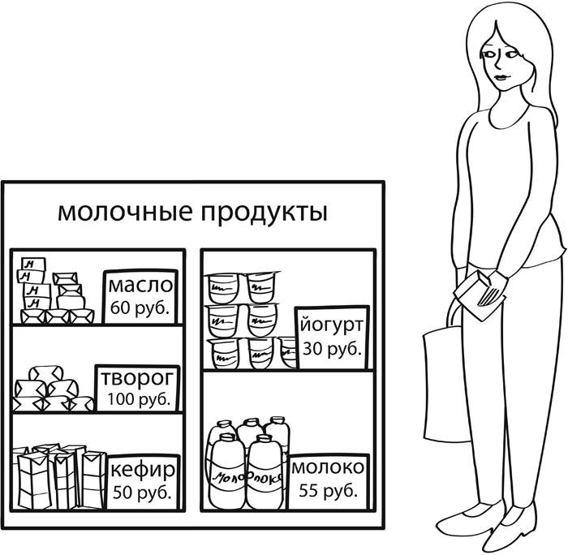
Запиши решение и ответ.
Решение.
Ответ:

Телепередача началась в 11 часов 45 минут, а закончилась в 13 часов 10 минут. Сколько времени длилась телепередача?
4
Ответ:

Ниже на клетчатом поле со стороной клетки 1 см изображён прямоугольник.
5

- Найди площадь этого прямоугольника.
Ответ:

- Изобрази на рисунке прямоугольник, имеющий площадь 40 см², так, чтобы весь исходный прямоугольник был его частью.
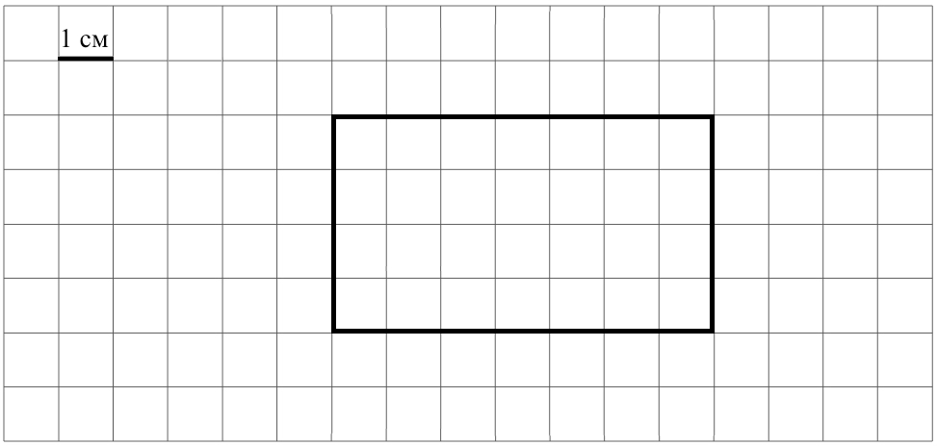

Марина в течение четырёх дней собирала грибы и каждый день записывала количество найденных грибов в таблицу. Используя данные этой таблицы, ответь на вопросы.
6

Дни | Подберёзовики | Подосиновики | Белые
Первый день | 9 | 6 | 2
Второй день | 3 | 3 | 7
Третий день | 1 | 2 | 8
Четвёртый день | 2 | 3 | 3

- Сколько подберёзовиков собрала Марина во второй день?
Ответ:

- Каких грибов собрала Марина больше всего в третий день?
7
Ответ:

Найди значение выражения (1035 −189 ) : 9 + 97.
Ответ:

Даша получила на день рождения посылку, вес которой был равен 3 кг. В посылке было три куклы одинакового веса, а также шесть коробок конфет, каждая из которых весила 300 г. Сколько весила одна кукла?
8

Запиши решение и ответ.
Решение.
Ответ:

Вера, Игорь и Миша ловили окуней. Игорь поймал больше окуней, чем Вера. Вместе Игорь и Вера поймали столько же окуней, сколько поймал Миша. Меньше двух окуней не поймал никто из них, а все вместе они поймали 12 окуней.
9

- Сколько окуней поймал Миша?
Ответ:

- Сколько окуней поймал Игорь?
Ответ:

Таня написала сочинение о торговом центре около её дома и нарисовала план торгового центра.
10
Недалеко от нашего дома находится небольшой торговый центр. Если войти в него с улицы, то сразу слева расположен киоск «Печать». Дедушка каждое утро покупает в нём газеты. Он говорит, что новости лучше всего узнавать из газет, а не из телевизора или интернета. Напротив киоска с газетами, справа от входа в торговый центр, расположена аптека. Бабушка после посещения врача заходит сюда за лекарствами. А мне бабушка покупает в аптеке аскорбинку, она вкусная и полезная.
Рядом с аптекой расположен цветочный магазин. В нём можно купить и готовые букеты, и цветы в горшочках, и даже удобрения для растений. У нас дома много цветов, и мама сюда заходит за землёй и горшками, когда собирается их пересаживать.
Самое большое помещение в торговом центре занимает супермаркет. В нём продаются продукты, напитки, посуда и даже корм для животных. Я не понимаю, зачем в супермаркете продавать корм для животных, если рядом есть «Зоотовары». Магазин «Зоотовары» расположен в углу, в дальнем конце от входа с улицы. Да, чуть не забыла про спортивный магазин. Он расположен между «Зоотоварами» и цветочным магазином.
Рассмотри план торгового центра. Пользуясь описанием, которое дала Таня, отметь на плане цифрами шесть объектов.
  - Цветочный магазин.
  - Супермаркет.
  - Аптека.
  - Магазин «Зоотовары».
  - Киоск «Печать».
  - Спортивный магазин.
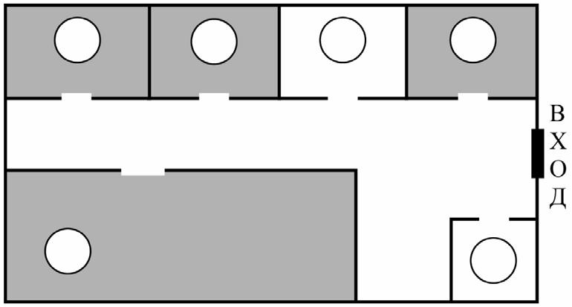

Водитель видит в зеркале заднего вида автомобиль, идущий сзади. Номер автомобиля тоже отражается в зеркале.
11
Какой номер у этого автомобиля, если смотреть на него не в зеркало?
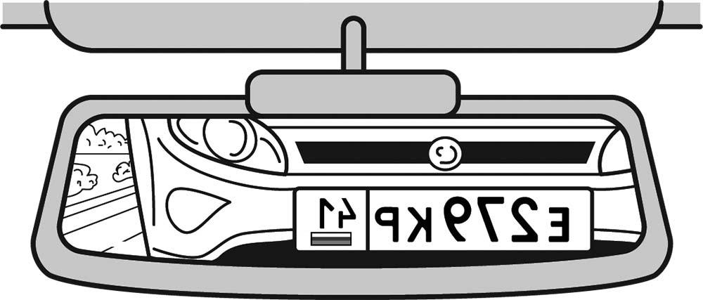
Ответ:

В коробке лежат синие, красные и зелёные карандаши. Всего их 22 штуки. Синих карандашей в 7 раз больше, чем зелёных, а красных меньше, чем синих. Сколько в коробке красных карандашей?
12

Запиши решение и ответ.
Решение.
Ответ:

